Тема:
Обработка, нарезка овощей различными методами
(Европейская форма нарезки овощей).

Французская техника нарезки овощей.
Сейчас я вам расскажу об основных техниках нарезки и как их нужно называть, чтобы в глазах окружающих выглядеть продвинутым кулинаром.
Если вы заглянете в практически любой справочник для начинающих поваров, огромный раздел будет посвящен именно нарезке. Для человека из постсоветсткого пространства, зачастую существовало всего несколько техник: кубики, соломка или кружочки. Но изобретательные французы (а после них и весь мир) изобрели несколько удивительно красивых и простых техник нарезки.
«классические виды нарезки, их современные техники и названия».
Основные способы нарезки овощей с помощью ножа:
- «сизле» (ciselé) — очень мелкие кубики, меньше, чем брюнуаз
- «брюнуаз» (brunoise) — очень мелкие кубики толщиной 1—2 мм
- «эманс» (emince) — очень тонкие полуломтики или ломтики
- «жардиньер» (jardinière) — кубики со сторонами 3—4 мм
- «жюльен» (julienne) — соломка длиной 3—4 см и толщиной до 1 мм
- «македонские кубики» (macédonienne) — кубики со сторонами около 5 мм
- «пейзан» (paysanne) — прямоугольники со стороной 8—10 мм
- «мирпуа» (mirepoix) — ломтики неправильной формы со сторонами 1—3 см
- «батонэ» (batonnet) — брусочки длиной 3—4 см и толщиной около 0,5 см
- «прентаньер» (printanière) — небольшие бочонки длиной 4 см
- «сифле» (sifflets) — способ нарезки в основном моркови, разрезанной вдоль и порезанной затем на косые полуломтики
Основные понятия нарезки:
1. Нарубка (англ. Chopping)
Крупную нарубку обычно используют для приготовления мирпуа и подобных вкусовых ингредиентов, которые потом вынимают шумовкой и выбрасывают. Годится она и для тех ингредиентов, которые после варки, жаренья или тушения измельчат в пюре для сгущения соуса. Срежьте корневые и стеблевые концы и удалите, если надо, кожуру. Отрезайте от овоща куски или ломти примерно одинаковой величины. Особой аккуратности здесь не требуется, но размеры отрезаемых частей должны быть примерно одинаковыми.
2. Измельчение (англ. Mincing)
Это очень мелкая нарезка, которой подвергают многие овощи и зелень (например, лук, чеснок, лук порей, травы).
3. Шифонад, шинковка (англ. Chiffonade/shredding)
Так нарезают листовые овощи и зелень. Получаются тонкие полоски, часто используемые в качестве гарнира или подушки. При нарезке бельгийского эндивия снимают листья с кочерыжки и складывают их стопкой. Потом тонко шинкуют, делая параллельные срезы. Крупнолистовую зелень, например, салат романо, удобно скатывать по одному листу в трубки. Листья более мелкие, скажем базилика, складывайте в стопку, а потом скатывайте в трубочки или роллы и нарезайте. Очень тонкие параллельные срезы удобно делать большим французским ножом.
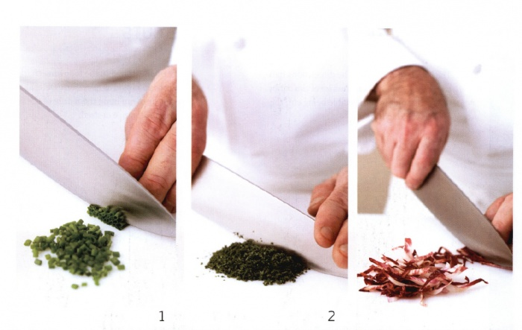
Стандартные виды нарезки:
Жюльен, жюльен альюметт и батонэ
Жюльен, жюльен альюметт и батонэ - это нарезка длинными прямоугольниками, соломкой, применяемая для приготовления картофеля фри. Различие – только в размерах. Разделайте овощ и срежьте бока с шести сторон, чтобы получился куб или параллелепипед. Так легче нарезать равномерно. Обрезки можно использовать для бульонов, супов, пюре и прочих изделий, где форма неважна. Разрежьте овощ по длине на параллельные ломтики нужной толщины. Сложите ломтики в стопку, выровняйте по краю и делайте параллельные прорези той же толщины через всю стопку.
Жюльен, тонкая соломка (fine julienne)
1,5 мм х 1,5 мм х 3-5 см
Жюльен/жюльен альюметт (julienne/allumette) («спички»)
3 мм х 3 мм х 3-5 см
Батонэ, брусочки (batonnet)
6 мм х 6 мм х 5-6 см
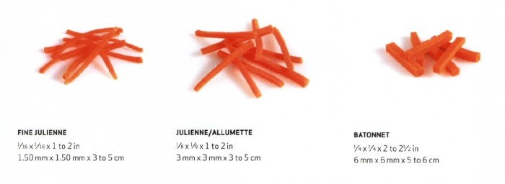
Кубики (dicing)
Размеры кубиков различаются для разных изделий. Соответственно нарезки называют тонким брюнуазом, брюнуазом, мелкими, средними и крупными кубиками (размеры указаны под соответствующими фотографиями). Для начала обрежьте овощи и нарежьте их брусочками.
Сизле (ciselé) – кубики, меньше чем тонкий брюнуаз
Тонкий брюнуаз, мелкие кубики (fine brunoise)
1,5 х 1,5 х 1,5 мм
Брюнуаз, кубики чуть крупнее (brunoise)
3 x 3 x 3 мм
Маленькие кубики (small dice)
6 x 6 x 6 мм
Средние кубики (medium dice)
1 х 1 х 1 см
Крупные кубики (large dice)
2 х 2 х 2 см
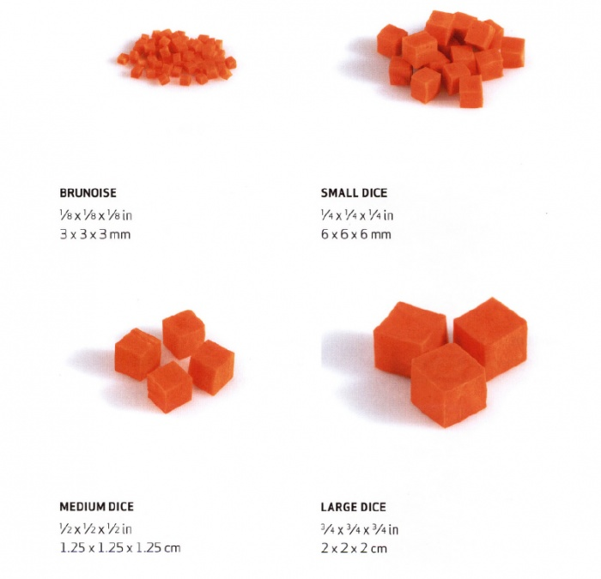
Нарезка по-деревенски (paysanne)
Эти нарезки применяются в основном для блюд, призванных привлекать простотой деревенской или домашней стряпни. Для традиционных региональных блюд овощи иногда нарезают так, что в нарезке видны их натуральные изгибы и неровности. Однако соблюдать одинаковую толщину все равно важно, чтобы все куски готовились равномерно.
Для выполнения такой нарезки в классических или более изысканных блюдах первым делом придайте овощу квадратную форму, отрежьте толстый (около 2 см) край и поставьте овощ на него. Сделайте одинаковые параллельные разрезы поперек с интервалами примерно з мм – получите нарезку по-деревенски. Для блюда, выполненного в более простом стиле, нарежьте овощ на две, четыре или восемь частей в зависимости от его размера. По размерам куски должны более или менее соответствовать нарезке батонэ. Нарежьте их поперек тонкими, по з мм, одинаковыми ломтиками.
Нарезка ромбиками (lozenge)
Нарезка ромбиками похожа на предыдущую. Нарежьте овощ тонкими ломтиками толщиной з мм, а потом на полоски подходящей ширины. Сделайте первый косой разрез. Это оставит некоторое количество обрезков (сохраните их для изделий, для которых декоративная нарезка не требуется). Продолжайте резать параллельно первому разрезу.
Нарезка кружочками (rounds/rondelles)
Нарезать кружочками легко. Просто нарезайте цилиндрический овощ вроде моркови или огурца поперек. Можно резать под углом и получать овальную форму, можно разрезать кружки пополам в форме полумесяца. Если на поверхности овоща сделать прорези специальным ножом для вырезания каналов, ломтики получатся в форме цветка. Разделайте овощ и очистите, если надо, от кожуры. Режьте параллельными пилящими движениями через одинаковые интервалы. Придерживайте овощ большим пальцем, перемещая его к краю.
Косая нарезка (diagonal/bias)
Так часто нарезают овощи для азиатских блюд, в том числе приготовленных в воке, потому что площадь поверхности получается больше и время жаренья сокращается. Чтобы нарезать овощ наискосок, положите его на рабочую поверхность. Держите нож так, чтобы лезвие прорезало овощ наискосок. Чем больше угол, тем более продолговатыми получатся ломтики. Продолжайте делать параллельные срезы, регулируя угол наклона лезвия так, чтобы ломтики получались приблизительно одинакового размера.
Угловая, или перекатная нарезка (oblique/roll)
Так можно нарезать длинные цилиндрические овощи типа моркови и пастернака. Положите очищенный овощ на разделочную доску. Косо отрежьте толстый (стебельный) конец. Держите нож в том же положении и поверните овощ на 90°. Отрежьте по той же диагонали - получится кусок с двумя гранями под углом друг к другу. Продолжайте процесс, пока не нарежете весь овощ.
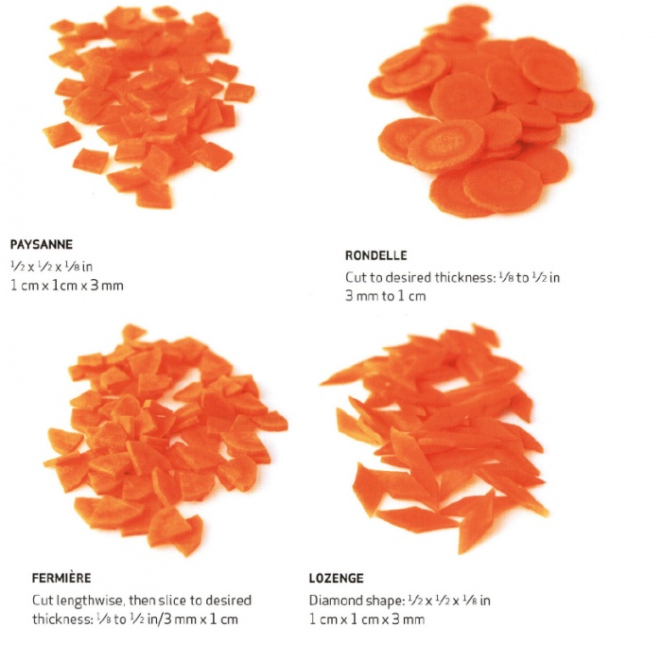
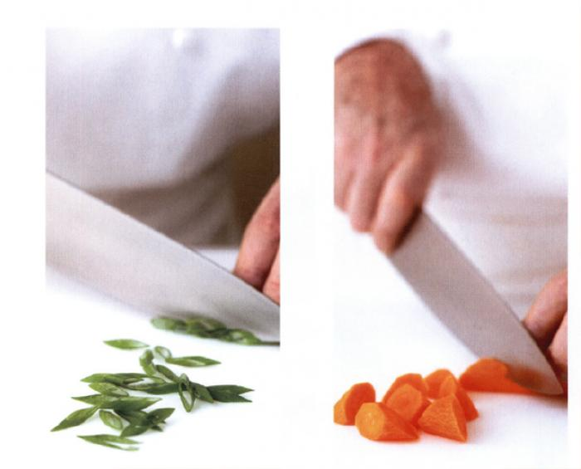
Декоративная нарезка:
Вафельная нарезка, гофре (waffle/gaufrette)
Используйте мандолину, чтобы сделать такую нарезку картофеля, сладкого картофеля, свеклы и других крупных и относительно плотных овощей.
Такую нарезку делают на мандолине. Для нее годятся картофель, сладкий картофель, свекла и другие крупные и сравнительно плотные овощи. Лезвия мандолины настраивают таким образом, чтобы при первом проходе ломоть не срезался, а только вырезались бы бороздки.
Поверните картофель на 45°и сделайте второй проход, чтобы получились вафли. Проведите овощ по всей длине мандолины. Поверните на 450 и повторите проход. Продолжайте резать, поворачивая на 45° перед каждым проходом.
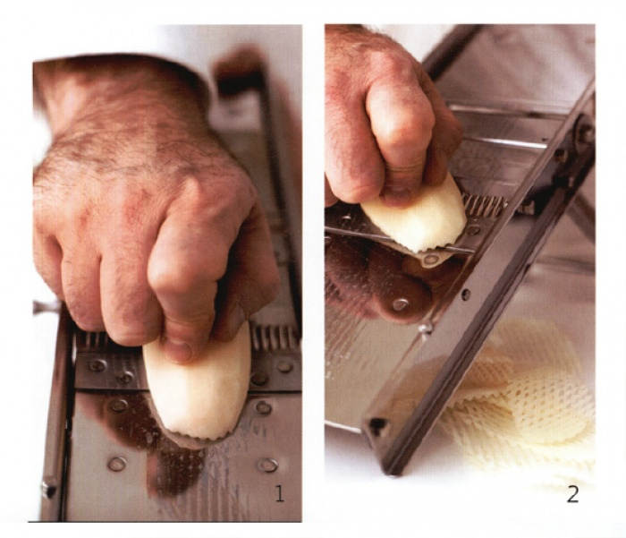
Желобковая нарезка (fluting)
Чтобы научиться желобковой нарезке, надо попрактиковаться, но таким способом можно создать очень привлекательные украшения. Обычно ее используют для грибов.
1.Держите гриб большим и указательным пальцами свободной руки. Снимите внешний слой шляпки, очистив его. Начинайте с нижней стороны шляпки и продвигайтесь к центру.
2. Уприте острие ножа в центр шляпки. Опирайтесь большим пальцем рабочей руки на шляпку. Вращая нож в направлении основы шляпки и поворачивая гриб в противоположном направлении, вырежьте неглубокий желобок.
3. Слегка поворачивайте гриб и повторяйте надрез, пока всю шляпку не покроют желобки. Оторвите обрезки и отрежьте ножку.
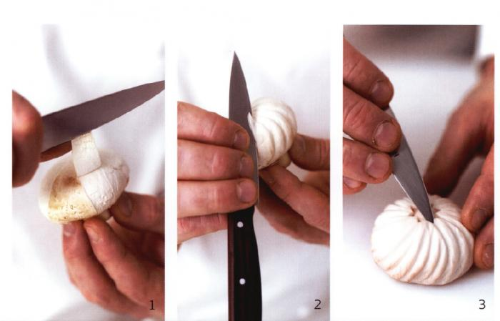
Фигурная нарезка, турне (cutting turned/tourne vegetables)
Эту нарезку делают такими прорезями, которые одновременно обрезают овощ и придают ему форму. Классическая форма турне напоминает бочонок или овальный американский футбольный мяч. Почистите овощ, при желании нарежьте его на куски, с которыми легче управиться. Крупные овальные или округлые овощи, например, свеклу или картофель, разрезайте на четыре или восемь частей в зависимости от их размера, чтобы получались куски чуть больше 5 см. Цилиндрические овощи, например, морковь, нарезайте на куски такой же длины.
Веерная нарезка (fanning)
Веерной нарезкой овладеть легко, хотя из нее делают замысловатые гарниры и украшения. Ее применяют и к сырым, и к приготовленным продуктам - соленым огурцам, авокадо, цуккини и прочим достаточно податливым овощам (а также к некоторым фруктам, например, персикам из компота, и ягодам, например, клубнике).
Оставив стеблевой конец нетронутым, нарежьте ряд продольных параллельных ломтиков и разложите веером на тарелке.
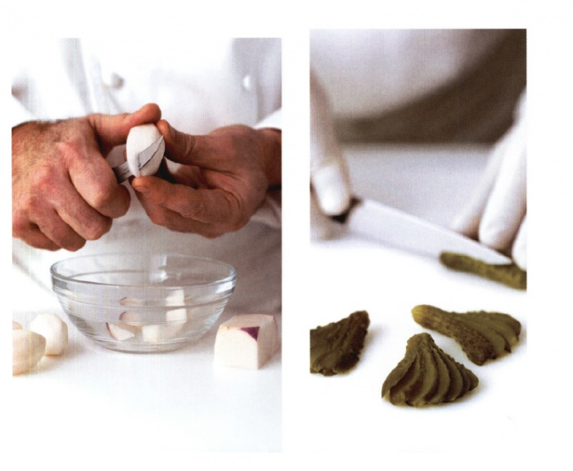
Исходя из этой статьи, можно сделать вывод, что нарезка – это целое искусство. Каждый уважающий себя повар должен знать, как правильно нарезать продукты, ведь иногда именно от нарезки зависит их вкус.
Эманс (кольца, полукольца) — обычно таким способом нарезают лук для пассеровки, огурцы для салатов и т.д.
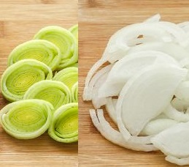
Шифонад — этот способ используют для нарезания различной зелени тонкой соломкой, путем сворачивания ее в рулон.
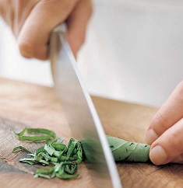
- Тар-Тар, Брюнуаз (мелкий кубик) — нарезка кубиком овощей приблизительно 2мм. К примеру для соуса тар-тар.
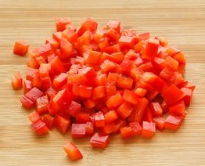
- Сизле (крошка) — нарезка продуктов очень мелким кубиком. Например когда в рецептах пишут «измельчить».
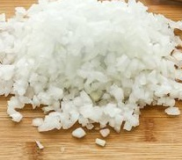
- Конкасе — способ нарезки овощей кубиком, больше всего применимо к томатам, когда овощи сначала ошпаривают, удаляют кожицу, семена и затем нарезают.
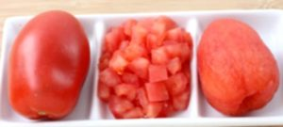
- Карпаччо — очень тонкий способ нарезки продуктов на слайсере. Таким способом можно нарезать любой продукт — мясо, рыбу, овощи и фрукты. Самый знаменитый пример — это итальянское карпаччо из говядины.
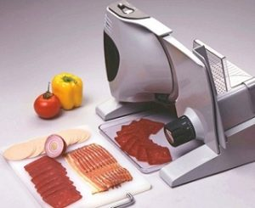
- Крудите — способ нарезки овощей, мяса или рыбы, когда продукт режется одинаковыми кусочками.
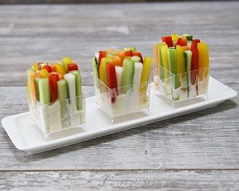
- Жюльен (соломка) — способ нарезки мелкой соломкой любых овощей.
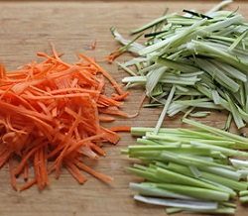
- Сифле — способ нарезки косыми полу-ломтиками.

Исходя из этого, можно сделать вывод, что нарезка – это целое искусство. Каждый уважающий себя повар должен знать, как правильно нарезать продукты, ведь иногда именно от нарезки зависит их вкус.
Домашнее задание.
- Законспектировать материал, посмотрите видеоуроки.
- Выполнить нарезку овощей из имеющихся у вас продуктов, фото с выполненной работой приложить в отчёте.

